**Mustervorlage:**

**Kirchgemeinde Axxx**

**JAHRESRECHNUNG 2019 (nach HRM2)**

Gelb markierte Texte bzw. Werte bedeuten: Muss pro Kirchgemeinde individuell angepasst werden.

Bearbeitungsstand: 08. Juli 2019 (Arbeitsgruppe «Einführung HRM2 für Kirchgemeinden»)

#### Zur Information Ausbildungskurse des AGR für Kirchgemeinden finden statt am (jeweils ca. 08:30 bis 12:00 Uhr, bwd Bern-Wankdorf):

#### Deutsch: 5., 7. und 11. November 2019

#### Französisch: 13. November 2019

Inhaltsverzeichnis

1 BERICHTERSTATTUNG 4

1.1 Allgemeines 4

1.2 Übergang HRM1 zu HRM2 (Vergleich zur Jahresrechnung 2018 und Budget 2019) 4

1.3 Erläuterungen zur Jahresrechnung 4

Hinweis zu den Abkürzungen: «SG» bedeutet Sachgruppe 4

1.3.1 Ergebnis der Jahresrechnung 4

1.3.2 Budget und Steueranlage 4

1.3.3 Bilanz 5

1.3.4 Erfolgsrechnung 5

1.3.5 Investitionsrechnung 6

1.3.6 Nachkredite 6

2 ECKDATEN 6

2.1 Übersicht 6

2.2 Selbstfinanzierung 8

2.3 Gestufter Erfolgsausweis 9

3 BILANZ 10

4 FUNKTIONEN 12

4.1 Leistungen der Kirchgemeinde 12

Fallweise pro Kirchgemeinde ergänzen mit: 14

4.2 Erfolgsrechnung nach Funktionen 14

4.3 Investitionsrechnung nach Funktionen 14

5 SACHGRUPPEN 15

5.1 Erfolgsrechnung 15

5.2 Investitionsrechnung 16

6 GELDFLUSSRECHNUNG 17

7 KENNZAHLEN 19

8 ANTRAG DER EXEKUTIVE 20

9 BESTÄTIGUNGSBERICHT 21

10 GENEHMIGUNG DER JAHRESRECHNUNG 23

11 ANHANG 24

11.1 Regelwerk 24

11.1.1 Angewendetes Regelwerk 24

11.1.2 Bewertung Finanzvermögen 24

11.1.3 Bewertung Verwaltungsvermögen 25

11.1.4 Aktivierungsgrenzen 25

11.1.5 Bestehendes Verwaltungsvermögen 25

11.2 Grundlagen der Jahresrechnung 25

11.3 Eigenkapitalnachweis 26

11.4 Rückstellungsspiegel 27

11.5 Beteiligungsspiegel 28

11.6 Gewährleistungsspiegel 29

11.7 Anlagespiegel 30

11.8 Kreditkontrolle 32

11.8.1 Verpflichtungskredite für Investitionen 32

11.8.2 Nachkredite 33

12 DETAILS ZUR RECHNUNG 34

12.1 Bilanz 34

12.2 Erfolgsrechnung nach Sachgruppen 34

12.3 Investitionsrechnung nach Sachgruppen 34

Fallweise pro Kirchgemeinde ergänzen mit: 34

12.4 Erfolgsrechnung nach Funktionen 34

12.5 Investitionsrechnung nach Funktionen 34

# 1 BERICHTERSTATTUNG

## 1.1 Allgemeines

Die Jahresrechnung 2019 wurde erstmals nach dem **Rechnungslegungsmodell HRM2** gemäss Art. 70 Gemeindegesetz (GG, [BSG 170.11]), der kantonalen Gemeindeverordnung (GV, [BSG 170.111]) und der Direktionsverordnung über den Finanzhaushalt der Gemeinden (FHDV, [BSG 170.511]) erstellt.

Zum Einsatz gelangte das EDV System …. der Firma …..

## 1.2 Übergang HRM1 zu HRM2 (Vergleich zur Jahresrechnung 2018 und Budget 2019)[1]

Da der Aufbau des Kontenplans nach HRM2 nicht 1:1 aus dem bestehenden Kontenplan nach HRM1 überführt werden konnte, sind in den Detailauswertungen die Vorjahreszahlen nicht bzw. nur teilweise enthalten.

In den verdichteten Auswertungen werden die Werte der Vorjahre dargestellt, um einen annäherungsweisen Vergleich mit dem Budget 2019 resp. Der Rechnung 2018 zu ermöglichen. Aufgrund der unterschiedlichen Kontenstruktur ist ein detaillierter Vergleich aber nicht ohne weiteres möglich.

## 1.3 Erläuterungen zur Jahresrechnung

### Hinweis zu den Abkürzungen: «SG» bedeutet Sachgruppe

### 1.3.1 Ergebnis der Jahresrechnung

Die Jahresrechnung schliesst - nach Vornahme der systembedingten zusätzlichen Abschreibungen von CHF xxxxx - mit einem Aufwandüberschuss von CHF xxxxx ab / oder: Ertragsüberschuss von CHF xxxxx ab /oder: ausgeglichen ab.

Budgetiert wurde ein Aufwandüberschuss von CHF xxxxx / oder: Ertragsüberschuss von CHF xxxxx / oder: ein ausgeglichenes Ergebnis. Die Besserstellung / Schlechterstellung gegenüber dem Budget 2019 beträgt CHF xxxxx und begründet sich primär durch:[2]

* …
* …

### 1.3.2 Budget und Steueranlage

Das Budget der Kirchgemeinde xxx wurde mit einem Aufwandüberschuss / Ertragsüberschuss von CHF xxxxx von der Kirchgemeindeversammlung am xx.xx.2018 mit folgender Steueranlage beschlossen:

* Steueranlage 2019: **0.xxx** von der einfachen Steuer.

### 1.3.3 Bilanz

Die Bilanzsumme beträgt per 31.12.2019 CHF xxxxx (Vorjahr: CHF xxxxx). Davon beläuft sich das **Finanzvermögen** auf CHF xxxxx. Gegenüber dem Vorjahr entspricht dies einer Zunahme / Abnahme von CHF xxxxx.

Das **Verwaltungsvermögen** beträgt CHF xxxxx (Vorjahr: CHF xxxxx), was einer Zunahme / Abnahme von CHF xxxxx entspricht.

Das **Fremdkapital (SG 20)** ist um CHF xxxxx auf CHF xxxxx (Vorjahr: CHF xxxxx) gesunken / angestiegen.

Das **Eigenkapital (SG 29)** ist - nach Vornahme der systembedingten zusätzlichen Abschreibungen von CHF xxxxx – und der Zuweisung des Ertragsüberschusses / nach Abzug des Aufwandüberschusses zum Bilanzüberschuss / Bilanzfehlbetrag auf CHF xxxxx (Vorjahr: CHF xxxxx), angestiegen / gesunken / unverändert.

Der Anfangsbestand per 1.1.2019 hat sich infolge der Neubewertung des Finanzvermögens um CHF xxxxx erhöht. Das **massgebende Eigenkapital (SG 299)** beläuft sich beläuft sich per 31.12.2019 auf CHF xxxxx (Wert Vorjahr: CHF xxxxx).

### 1.3.4 Erfolgsrechnung

*1.3.4.1 Personalaufwand (SG 30)*

xxxx (inkl. Begründung der Abweichung Budget 2019 zu Rechnung 2019).

*1.3.4.2 Sach- und übriger Betriebsaufwand (SG 31)*

xxxx (inkl. Begründung der Abweichung Budget 2019 zu Rechnung 2019).

*1.3.4.3 Abschreibungen Verwaltungsvermögen (SG 33)*

Das bestehende Verwaltungsvermögen (Art. T2-4 Abs. 1 Ziff. 1. bis 4., Übergangsbestimmungen GV) wurde per 01.01.2018 zu Buchwerten in HRM2 übernommen und beträgt CHF xxxxx. Dieses wird innert xx Jahren (CHF xxxxx /Jahr) abgeschrieben.

Die ordentlichen Abschreibungen nach Nutzungsdauer auf dem neuen Verwaltungsvermögen betragen CHF xxxx (inkl. Begründung der Abweichung Budget 2019 zu Rechnung 2019). Sie sind um CHF xxxxx tiefer/höher ausgefallen als budgetiert (inkl. Begründung der Abweichung Budget 2019 zu Rechnung 2019).

Systembedingte zusätzliche Abschreibungen (Art. 84 und Art. 85 GV) müssen vorgenommen werden, wenn der Allgemeine Haushalt einen Ertragsüberschuss ausweist und die ordentlichen Abschreibungen kleiner als die Nettoinvestitionen sind. Im Rechnungsjahr 2019 mussten CHF xxxxx systembedingte zusätzliche Abschreibungen vorgenommen werden. Diese werden als ausserordentlicher Aufwand ausgewiesen und den Reserven im Eigenkapital gutgeschrieben.

*1.3.4.4 Ausserordentlicher Aufwand (SG 38)*

xxxx (inkl. Begründung der Abweichung Budget 2019 zu Rechnung 2019).

*1.3.4.5 Weiterer Aufwandpositionen (SG 34, 35, 36, 37, 39)*

xxxx (inkl. Begründung der Abweichung Budget 2019 zu Rechnung 2019).

*1.3.4.6 Fiskalertrag (SG 40)*

xxxx (inkl. Begründung der Abweichung Budget 2019 zu Rechnung 2019).

*1.3.4.7 Weiterer Ertragspositionen (41 bis 49)*

xxxx (inkl. Begründung der Abweichung Budget 2019 zu Rechnung 2019).

### 1.3.5 Investitionsrechnung

Die Investitionsrechnung weist Netto-Investitionen von CHF xxxxx aus. Im Budget waren CHF xxxxx eingestellt. Die Abweichung von CHF xxxxx begründet sich primär durch:

* …
* …

### 1.3.6 Nachkredite

Die Nachkredite per 21.12.2019 präsentieren sich wie folgt:

**Total: CHF xxxxx**

davon:

* gebunden CHF xxxxx
* in Kompetenz Kirchgemeinderat CHF xxxxx
* **von Kirchgemeindeversammlung zu beschliessen CHF xxxxx**

# 2 ECKDATEN [3]

## 2.1 Übersicht

Individuelle Eingabe der Werte pro Kirchgemeinde (Beispiel: röm.-kath. Kirchgemeinde Langenthal)



Hinweise:

*) Der Ausdruck «Gesamthaushalt» kann gestrichen werden. Viele Kirchgemeinden haben nichts anderes.

## 2.2 Selbstfinanzierung

Individuelle Eingabe der Werte pro Kirchgemeinde (Beispiel: röm.-kath. Kirchgemeinde Langenthal)



## 2.3 Gestufter Erfolgsausweis

Individuelle Eingabe der Werte pro Kirchgemeinde (Beispiel: röm.-kath. Kirchgemeinde Langenthal)



# 3 BILANZ [4]

Individuelle Eingabe der Werte pro Kirchgemeinde (Beispiel: röm.-kath. Kirchgemeinde Langenthal)



Individuelle Eingabe der Werte pro Kirchgemeinde (Beispiel: röm.-kath. Kirchgemeinde Langenthal)



# 4 FUNKTIONEN

## 4.1 Leistungen der Kirchgemeinde

Der Ausweis erfolgt gemäss BSIG Nr. 1/170.111/13.14.

Individuelle Eingabe der Werte pro Kirchgemeinde (Beispiel: röm.-kath. Kirchgemeinde Langenthal, Rechnungsjahr 2018)

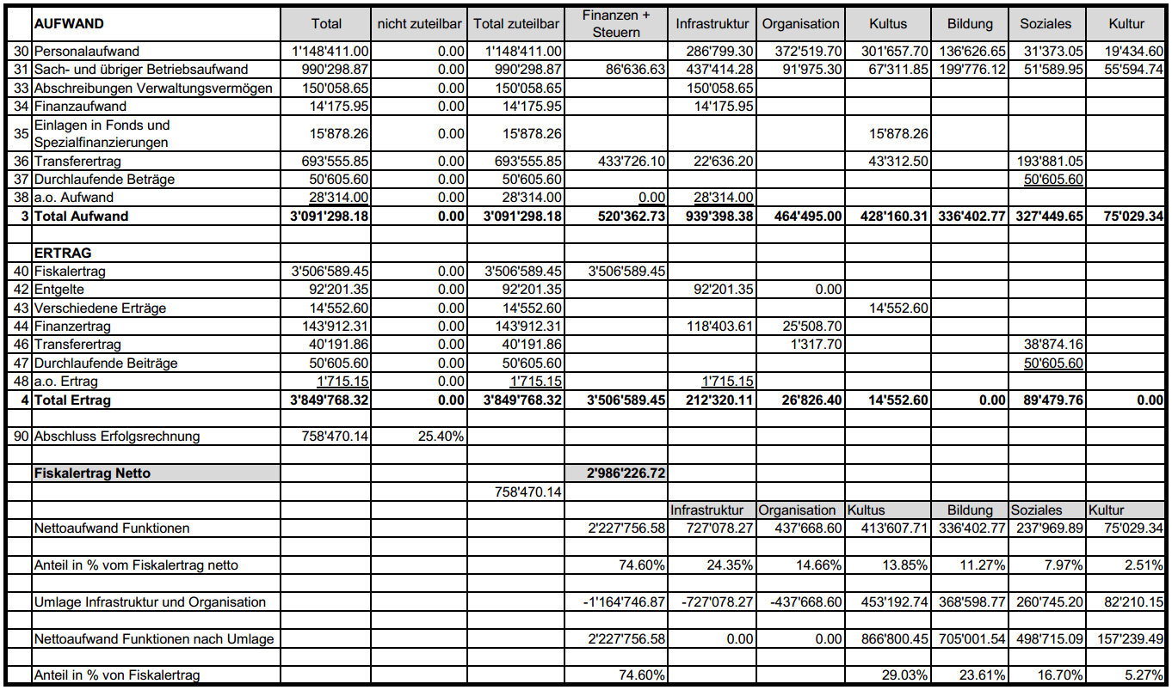

Hinweis: Falls Ihre Kirchgemeinde die Buchhaltung gemäss einem Kontenplan nach funktionaler Gliederung führt, kann die funktionale Gliederung **1-stufig** an dieser Stelle abgebildet werden.

Der Ausweis erfolgt gemäss BSIG Nr. 1/170.111/13.14.

Individuelle Eingabe der Werte pro Kirchgemeinde (Beispiel: Reformierte Kirchgemeinde Belp-Belpberg-Toffen, Rechnungsjahr 2018)



Fallweise pro Kirchgemeinde ergänzen mit:

## 4.2 Erfolgsrechnung nach Funktionen

individuelle Werte pro Kirchgemeinde

## 4.3 Investitionsrechnung nach Funktionen

individuelle Werte pro Kirchgemeinde

# 5 SACHGRUPPEN

## 5.1 Erfolgsrechnung

Individuelle Eingabe der Werte pro Kirchgemeinde (Beispiel: röm.-kath. Kirchgemeinde Langenthal)



## 5.2 Investitionsrechnung

Individuelle Eingabe der Werte pro Kirchgemeinde (Beispiel: röm.-kath. Kirchgemeinde Langenthal)



# 6 GELDFLUSSRECHNUNG

Die Geldflussrechnung wird auf der Grundlage des Fonds «Netto-Flüssige-Mittel» erstellt. Der Fonds besteht aus den Flüssigen Mittel aus Kassen-, Post- Bankguthaben sowie den geldnahen Mitteln abzüglich der kurzfristigen Finanzverbindlichkeiten auf Sicht (< 90 Tage). Das AGR stellt im Internet für die «Geldflussrechnung» ein Tool (excel-Tabelle) zur Verfügung. Vgl. Link zum Herunterladen der: <https://www.jgk.be.ch/jgk/de/index/gemeinden/gemeinden/gemeindefinanzen/projekt_hrm2/Praxishilfen.html>

Hinweis: Kleinstgemeinden (Bilanzsumme < 1 Mio. Franken oder Umsatz < 100'000 Franken) können auf die Erstellung einer Geldflussrechnung verzichten. Individuelle Eingabe der Werte pro Kirchgemeinde (Beispiel: röm.-kath. Kirchgemeinde Langenthal)

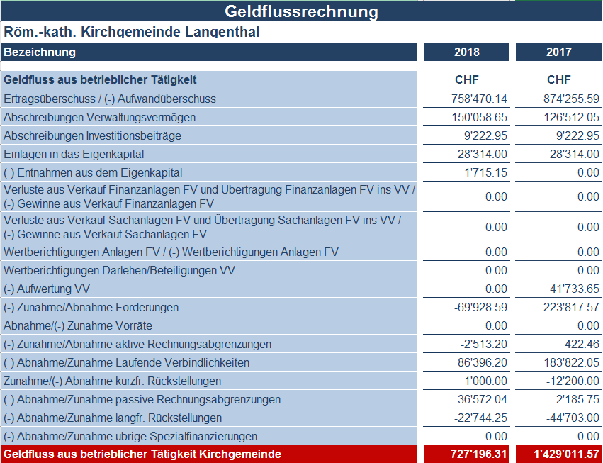

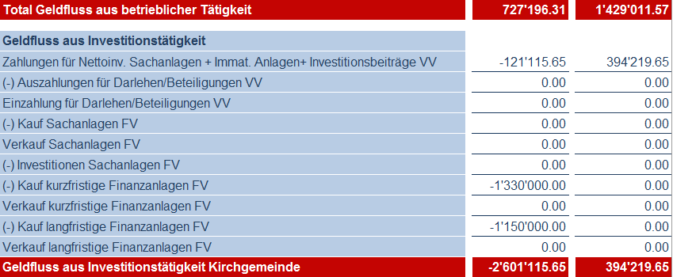

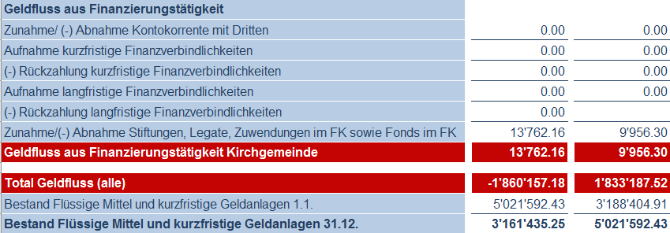

# 7 KENNZAHLEN [5]

Individuelle Eingabe der Werte pro Kirchgemeinde (Beispiel: röm.-kath. Kirchgemeinde Langenthal)

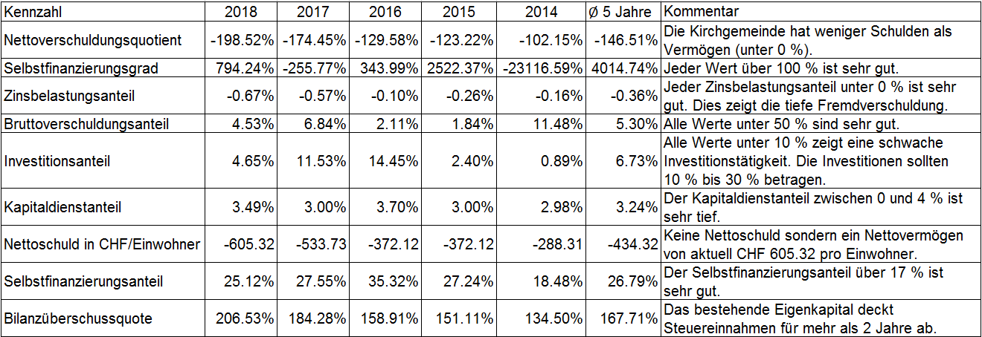

# 8 ANTRAG DER EXEKUTIVE

**GENEHMIGUNG:**

Gemäss Art. 71 GV (170.111) verabschiedet der Kirchgemeinderat die Jahresrechnung 2019 Kirchgemeinde Axxx:

Individuelle Eingabe der Werte pro Kirchgemeinde (Beispiel: röm.-kath. Kirchgemeinde Langenthal)

ERFOLGSRECHNUNG Aufwand **Gesamthaushalt** CHF 3'091'298.18

Ertrag **Gesamthaushalt** CHF 3'849'768.32

Ertragsüberschuss CHF 758'470.14

INVESTITIONSRECHNUNG Ausgaben CHF 130'934.75

Einnahmen CHF 9'819.10

Nettoinvestitionen CHF 121'115.65

NACHKREDITE gem. separater Tabelle CHF 0.00

Der Ertragsüberschuss wird dem Eigenkapital zugewiesen.

Durch den Ertragsüberschuss erhöht sich das Eigenkapital auf CHF 8'002'764.73

**ANTRAG:**

Der Kirchgemeindeversammlung wird beantragt, die Jahresrechnung 2019 zu genehmigen.

Kirchgemeinde Axxx:

xxxx xxxx xxx

Ort xxx, xx. April 2020 Kirchgemeinderatspräsident/in Sekretär/in Finanzverwalter/in

# 9 BESTÄTIGUNGSBERICHT

Das AGR stellt im Internet Mustervorlagen für «Bestätigungsberichte» zum Herunterladen zur Verfügung:

<https://www.jgk.be.ch/jgk/de/index/gemeinden/gemeinden/gemeindefinanzen/projekt_hrm2/arbeitshilfe.html>

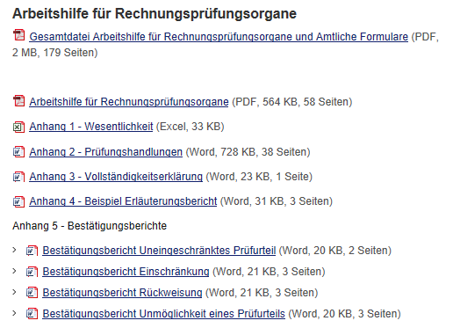

**Beispiel Bestätigungsbericht für uneingeschränktes Prüfurteil:**

**Bericht des Rechnungsprüfungsorgans [1] zur Jahresrechnung (Jahr)**

An die Gemeindeversammlung [2] der

**Einwohnergemeinde [3] (genaue Bezeichnung der Körperschaft, gegebenenfalls Ort)**

Als Rechnungsprüfungsorgan [1] haben wir die Jahresrechnung der Einwohnergemeinde xy [3], bestehend aus Berichterstattung, Bilanz, Erfolgsrechnung, Investitionsrechnung, Geldflussrechnung und Anhang für das am 31. Dezember (Jahr) abgeschlossene Rechnungsjahr geprüft. [Die Prüfungsarbeiten wurden am (Datum) beendet.] [Die Revision der Vorjahresangaben ist von einem anderen Rechnungsprüfungsorgan [1] vorgenommen worden.]

*Verantwortung des Gemeinderates [4]*

Der Gemeinderat [4] ist für die Aufstellung der Jahresrechnung in Übereinstimmung mit den kantonalen und kommunalen gesetzlichen Vorschriften verantwortlich [5]. Diese Verantwortung beinhaltet die Ausgestaltung, Implementierung und Aufrechterhaltung eines internen Kontrollsystems mit Bezug auf die Aufstellung der Jahresrechnung, die frei von wesentlichen falschen Angaben als Folge von Verstössen oder Irrtümern ist. Darüber hinaus ist der Gemeinderat [4] für die Anwendung sachgemässer Rechnungslegungsmethoden sowie die Vornahme angemessener Schätzungen verantwortlich.

*Verantwortung des Rechnungsprüfungsorgans [1]*

Unsere Verantwortung ist es, aufgrund unserer Prüfung ein Prüfungsurteil über die Jahresrechnung abzugeben. Wir haben unsere Prüfung in Übereinstimmung mit den gesetzlichen Vorschriften und der Arbeitshilfe für Rechnungsprüfungsorgane (AH RPO, Ausgabe 2016) vorgenommen. Die Prüfung haben wir so zu planen und durchzuführen, dass wir hinreichende Sicherheit gewinnen, ob die Jahresrechnung frei von wesentlichen falschen Angaben ist.

Eine Prüfung beinhaltet die Durchführung von Prüfungshandlungen zur Erlangung von Prüfungsnachweisen für die in der Jahresrechnung enthaltenen Wertansätze und sonstigen Angaben. Die Auswahl der Prüfungshandlungen liegt im pflichtgemässen Ermessen des Prüfers. Dies schliesst eine Beurteilung der Risiken wesentlicher falscher Angaben in der Jahresrechnung als Folge von Verstössen oder Irrtümern ein. Bei der Beurteilung dieser Risiken berücksichtigt der Prüfer das interne Kontrollsystem, soweit es für die Aufstellung der Jahresrechnung von Bedeutung ist, um die den Umständen entsprechenden Prüfungshandlungen festzulegen, nicht aber um ein Prüfungsurteil über die Wirksamkeit des internen Kontrollsystems abzugeben. Die Prüfung umfasst zudem die Beurteilung der Angemessenheit der angewandten Rechnungslegungsmethoden, der Plausibilität der vorgenommenen Schätzungen sowie eine Würdigung der Gesamtdarstellung der Jahresrechnung. Wir sind der Auffassung, dass die von uns erlangten Prüfungsnachweise eine ausreichende und angemessene Grundlage für unser Prüfungsurteil bilden.

*Prüfungsurteil*

Nach unserer Beurteilung entspricht die Jahresrechnung für das am 31. Dezember (Jahr) abgeschlossene Rechnungsjahr den kantonalen und kommunalen gesetzlichen Vorschriften [5].

***Berichterstattung aufgrund weiterer gesetzlicher Vorschriften***

Wir bestätigen, dass wir die Anforderungen an die Befähigung gemäss Art. 123 GV [6] erfüllen und keine mit unserer Unabhängigkeit nicht vereinbare Sachverhalte vorliegen.

Wir beantragen, die Jahresrechnung per 31. Dezember (Jahr) mit Aktiven und Passiven von CHF _____________ und einem Ertragsüberschuss [7] von CHF _____________ zu genehmigen.

(Ort und Datum) Das Rechnungsprüfungsorgan [8]

Leitende/r Revisor/in

Redaktionelle Bemerkungen:

[1] gegebenenfalls anpassen an die gesetzlichen Vorgaben oder die effektiven Gegebenheiten (Revisionsstelle, verwaltungsunabhängige externe Revisionsstelle, usw.)

[2] Bei anderen kommunalen Einheiten durch den Namen des entsprechenden Organs zu ersetzen (z.B. Delegiertenversammlung, Stadtrat, Grosser Gemeinderat, usw.)

[3] Bezeichnung der Körperschaft anpassen (z.B. Gemeindeverband, Kirchgemeinde, usw.)

[4] Genaue Bezeichnung des für die Rechnungslegung verantwortlichen Organs (z.B. Gemeinderat, Vorstand, usw.)

[5] Kann präzisiert werden durch die Angabe der jeweiligen Gesetze (Angabe der kantonalen oder kommunalen gesetzlichen Bestimmungen inkl. Ordnungsnummer)

[6] gegebenenfalls ergänzen mit «und die besonderen Voraussetzungen gemäss Art. 124 GV»

[7] Anpassen bei Aufwandüberschuss: «und einem Aufwandüberschuss von CHF _____________ zu genehmigen.»  
Anpassen bei ausgeglichener Rechnung (weder Ertrags- noch Aufwandüberschuss): «und einem ausgeglichenen Ergebnis zu genehmigen.»

[8] Bei externer Revisionsstelle ist die Firma mit Namen und Adresse aufzuführen und der Bericht ist durch die externe Revisionsstelle rechtsgültig zu unterzeichnen. Bei einer Rechnungsprüfungskommission ist der/die leitende Revisor/in mit Namen und Adresse aufzuführen und der Bericht ist durch diese leitende Person rechtsgültig zu unterzeichnen.

# 10 GENEHMIGUNG DER JAHRESRECHNUNG

Das beschlussfassende Organ der Kirchgemeinde Axxx hat die Jahresrechnung 2019 am ... Juni 2020 gemäss dem vorstehenden Antrag des Kirchgemeinderates vom ... April 2020 genehmigt.

Kirchgemeinde Axxx:

xxxx xxxx

Ort xxx, xx. Juni 2020 Kirchgemeinderatspräsident/in Sekretär/in

# 11 ANHANG

## 11.1 Regelwerk

### 11.1.1 Angewendetes Regelwerk

Der Rechnungsabschluss der Kirchgemeinde Axxx ist in Übereinstimmung mit den geltenden kantonalen gesetzlichen Grundlagen erstellt worden.

Gemeindegesetz (GG, BSG 170.11)

Gemeindeverordnung (GV, BSG 170.111)

Direktionsverordnung über den Finanzhaushalt der Gemeinden (FHDV, BSG 170.511)

Diese orientieren sich gemäss Art. 70 Absatz 1 GG am Harmonisierten Rechnungslegungsmodell für die Kantone und Gemeinden, HRM2, laut Handbuch der Konferenz der Kantonalen Finanzdirektoren. Die kantonalen Bestimmungen weichen in einzelnen Bereichen von den Empfehlungen des HRM2 ab. Das Amt für Gemeinden und Raumordnung stellt eine Auflistung dieser Ausnahmen zur Verfügung unter [www.be.ch/gemeinden](http://www.be.ch/gemeinden) > Rubrik Gemeindefinanzen > HRM2 > Praxishilfen.

### 11.1.2 Bewertung Finanzvermögen

Vermögenswerte im Finanzvermögen werden bilanziert, wenn sie einen künftigen Nutzen erbringen und ihr Wert verlässlich ermittelt werden kann. Sie werden bei erstmaliger Bilanzierung zu Anschaffungs- bzw. Herstellungskosten bilanziert. Entstehen der Gemeinde keine Kosten, wird zum Verkehrswert zum Zeitpunkt des Zugangs bilanziert. Folgebewertungen erfolgen zum Verkehrswert am Bilanzstichtag, wobei eine systematische Neubewertung bei Liegenschaften mit Ausnahme von Baurechten alle fünf Jahre oder bei Änderung des amtlichen Werts, bei allen anderen Vermögenswerten jährlich erfolgt. Die Bilanzwerte sind bei eingetretenen dauerhaften Wertminderungen oder Verlusten sofort zu berichtigen.

**Neubewertung Finanzvermögen**

Das Finanzvermögen wurde gemäss Anhang 1 der GV neu bewertet. Die Neubewertungsreserve beläuft sich per 1.1.2019 auf CHF xxxxx

Musterbeispiel (AGR: Arbeitshilfe Gemeindefinanzen, Kapitel 9, Seite 40 f.) [6]  
Individuelle Eingabe der Werte pro Kirchgemeinde (Beispiel: röm.-kath. Kirchgemeinde Langenthal)

|  |  |  |  |  |  |
| --- | --- | --- | --- | --- | --- |
| Bilanzkonto | Alter Buchwert CHF | Aufwertung CHF | Neuer Buchwert CHF | Bewertungsmethode (Anhang 1, GV) | Letztmalige Bewertung |
| Konto Nr. 10840.00 Einfamilienhaus Bahnhofstrasse 75 4914 Roggwil | 105'000.00 | 472'640.00 | 577'640.00 | Amtlicher Wert x  Faktor 1.4 | Mit Einführung von HRM2 per 1.1.2014 |

Total Aufwertung **472'640.00**

### 11.1.3 Bewertung Verwaltungsvermögen

Vermögenswerte im Verwaltungsvermögen werden bilanziert, wenn sie einen künftigen mehrjährigen öffentlichen Nutzen hervorbringen und ihr Wert verlässlich ermittelt werden kann. Sie werden zu Anschaffungs- bzw. Herstellkosten nach der Nettomethode bilanziert und nach der definierten Nutzungsdauer linear abgeschrieben. Entstehen der Gemeinde keine Kosten, wird zum Verkehrswert zum Zeitpunkt des Zugangs bilanziert. Die Bilanzwerte sind bei eingetretenen dauerhaften Wertminderungen oder Verlusten sofort zu berichtigen. Die geltenden Anlagekategorien und Nutzungsdauern sind in Anhang 2 GV umschrieben.

### 11.1.4 Aktivierungsgrenzen

Der Kirchgemeinderat kann einzelne Investitionen der Erfolgsrechnung belasten, wenn sie folgende Aktivierungsgrenzen nicht überschreiten:

|  |  |
| --- | --- |
| Allgemeiner Haushalt | CHF 25‘000.00  Individueller Wert pro Kirchgemeinde |

Gemäss Art. 79a Abs. 2 Gemeindeverordnung (GV; BSG 170.111) liegt die maximale Aktivierungsgrenze für eine Körperschaft in der Grösse unserer Kirchgemeinde bei CHF XXX.

### 11.1.5 Bestehendes Verwaltungsvermögen

Das bestehende Verwaltungsvermögen per 31.12.2018 bei Übergang auf HRM2 wird linear über xx Jahre (vgl. Budget 2019: gemäss Beschluss Kirchgemeindeversammlung vom xx.xx.2018) abgeschrieben. Davon ausgenommen sind laut den Übergangsbestimmungen Art. T2-4 der GV vom 16.12.1998 (BGS 170.111):

* Darlehen und Beteiligungen des Verwaltungsvermögens,
* Verwaltungsvermögen, das nach den Vorschriften der besonderen Gesetzgebung abzuschreiben ist,
* Investitionen für Anlagen im Bau.

## 11.2 Grundlagen der Jahresrechnung

Als Grundlage für die Jahresrechnung 2019 dienten das Budget 2019 und die Vorjahresrechnung 2018.

Genehmigung: Individueller Daten pro Kirchgemeinde

|  |  |  |
| --- | --- | --- |
|  | **Budget 2019** | **Jahresrechnung 2018** |
| Kirchgemeinderat | 15.10.2018 | 21.04.2019 |
| Rechnungsprüfungskommission | --- | 09.05.-2019 - 11.05.2019 |
| Kirchgemeindeversammlung | 24.11.2018 | 06.06.2019 |

## 11.3 Eigenkapitalnachweis

individuelle Werte pro Kirchgemeinde (Beispiel röm.-kath. Kirchgemeinde Langenthal)



## 11.4 Rückstellungsspiegel

individuelle Werte pro Kirchgemeinde (Beispiel röm.-kath. Kirchgemeinde Langenthal)



## 11.5 Beteiligungsspiegel

individuelle Werte pro Kirchgemeinde (Beispiel röm.-kath. Kirchgemeinde Langenthal)

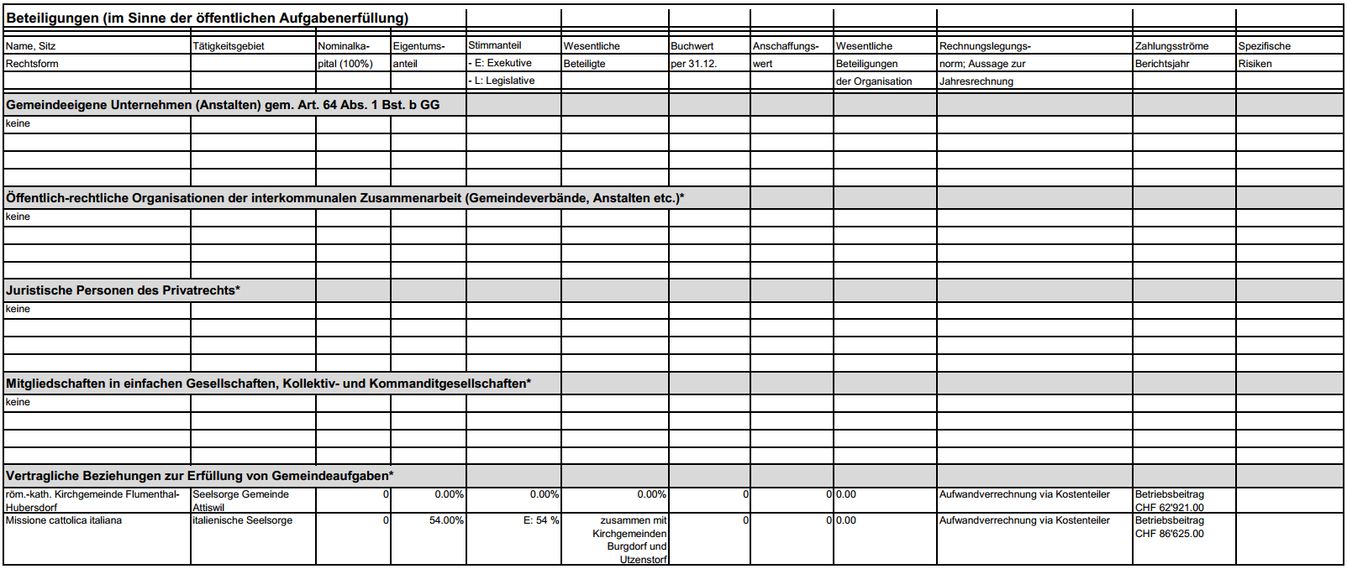

## 11.6 Gewährleistungsspiegel

individuelle Werte pro Kirchgemeinde

z.B. sind an dieser Stelle die (finanziellen) Verhältnisse zur Pensionskasse / Vorsorgestiftung der Kirchgemeinde xxx abzubilden (Nachschusspflicht bei Unterdeckung: CHF xxx’xxx bei einem Deckungsgrad von xxx % per 31.12.20XX)

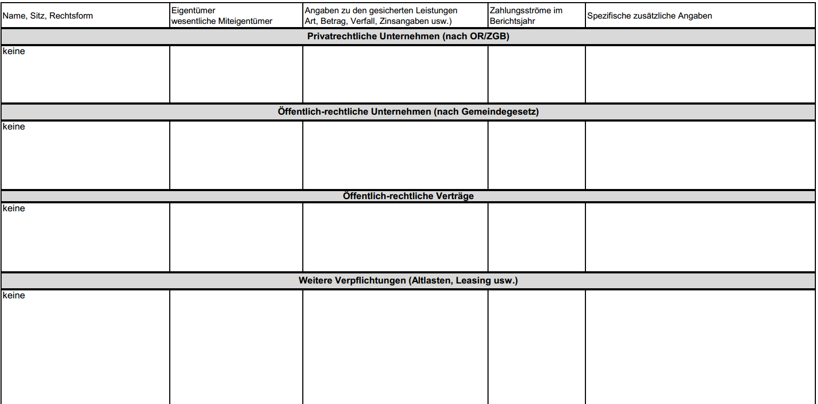

## 11.7 Anlagespiegel

individuelle Werte pro Kirchgemeinde (Beispiel röm.-kath. Kirchgemeinde Langenthal)

Hinweis: In einer separaten Zeile ist die Abtragung des bestehenden Verwaltungsvermögens per 1.1.2019 darzustellen.



individuelle Werte pro Kirchgemeinde (Beispiel röm.-kath. Kirchgemeinde Langenthal)

Hinweis: In einer separaten Zeile ist die Abtragung des bestehenden Verwaltungsvermögens per 1.1.2019 darzustellen.



## 11.8 Kreditkontrolle

### 11.8.1 Verpflichtungskredite für Investitionen

individuelle Werte pro Kirchgemeinde (Beispiel röm.-kath. Kirchgemeinde Langenthal)

Hinweis: Die Ergänzung der untenstehenden Tabelle mit einer zusätzlichen Spalte «zugehörigen HRM2-Kontonummer» sorgt für Klarheit und ist insbesondere für die Revision sehr dienlich.

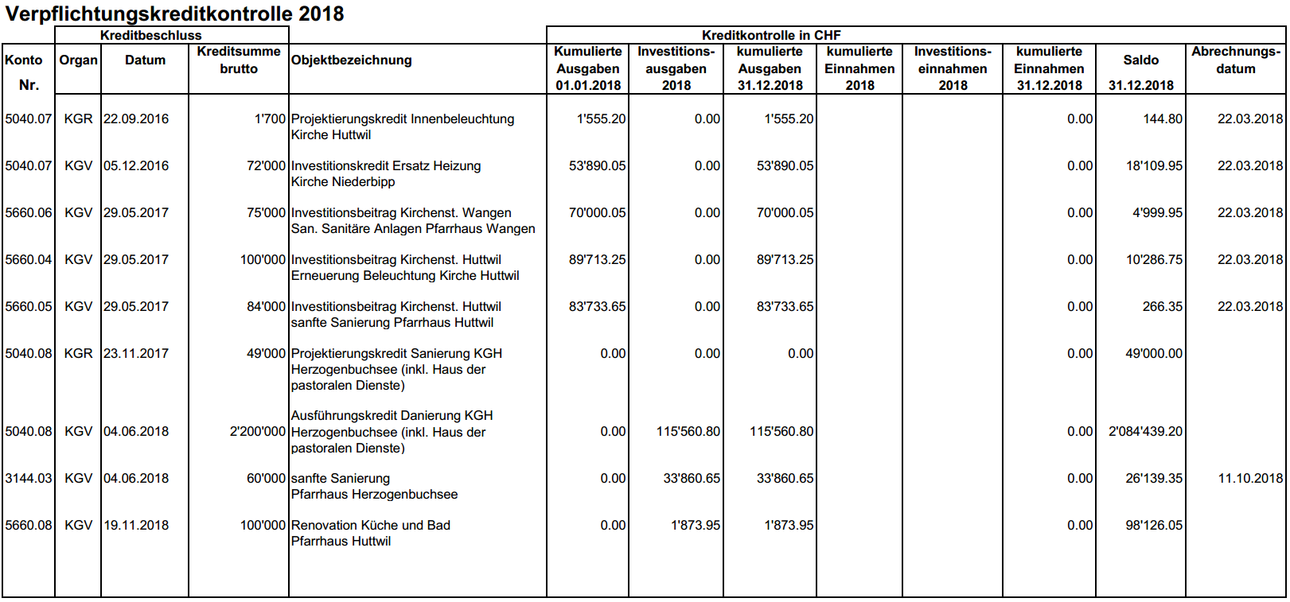

### 11.8.2 Nachkredite

Hinweis: Obwohl es nicht vorgeschrieben ist, macht (z.B. aus Gründen der Transparenz, Grundlage für die Revision) ein Ausweis aller Nachkredite in Kompetenz des Kirchgemeinderates Sinn. Diese Liste muss ohnehin geführt werden.

In der nachstehenden Tabelle sind Überschreitungen über CHF x’xxx (individuelle Werte pro Kirchgemeinde) enthalten.

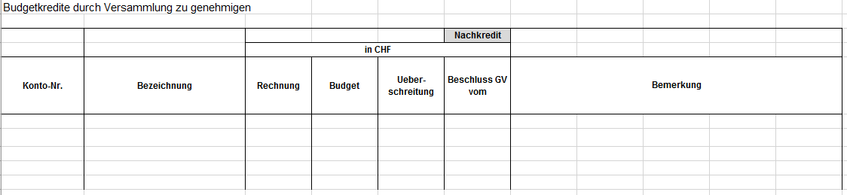

# 12 DETAILS ZUR RECHNUNG

## 12.1 Bilanz

individuelle Werte pro Kirchgemeinde Seite x bis y

## 12.2 Erfolgsrechnung nach Sachgruppen

individuelle Werte pro Kirchgemeinde Seite x bis y

## 12.3 Investitionsrechnung nach Sachgruppen

individuelle Werte pro Kirchgemeinde Seite x bis y

Fallweise pro Kirchgemeinde ergänzen mit:

## 12.4 Erfolgsrechnung nach Funktionen

individuelle Werte pro Kirchgemeinde Seite x bis y

## 12.5 Investitionsrechnung nach Funktionen

individuelle Werte pro Kirchgemeinde Seite x bis y

1. Das Kapitel 1.2. ist wichtig für die Jahresrechnung 2019 und kann in den Folgejahren weggelassen oder gekürzter Form erwähnt werden.
2. An dieser Stelle lediglich 2 bis 3 zentrale Abweichungen erwähnen. Unter Ziffer 1.3.4 Erfolgsrechnung erfolgen zusätzliche Ausführungen.
3. Falls in den nachstehenden Tabellen eine Zeile überall den Wert «Null» ausweist, kann diese Zeile auch ausgeblendet werden.
4. Falls in den nachstehenden Tabellen eine Zeile überall den Wert «Null» ausweist, kann diese Zeile auch ausgeblendet werden.
5. Diese Kennzahlen werden mit Einführung von HRM2 sukzessiv aufgebaut. Ein Vergleich mit den HRM1-Werten ist nicht oder nur bedingt möglich.
6. Dieser Detailausweis in Tabellenform muss im ersten Jahr (Einführung HRM2) zwingend erstellt werden.